104年柳營區圖書館閱讀推廣活動
日期 | 名稱 | 師資 | 地點 | 材料費用
4/12 | 復古錢包拼貼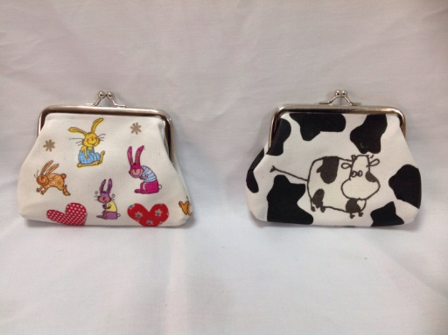 | E mi老師 | 圖書館地下室9:30~11:30 | 補助50元  自費50元
4/26 | 玫瑰花手機座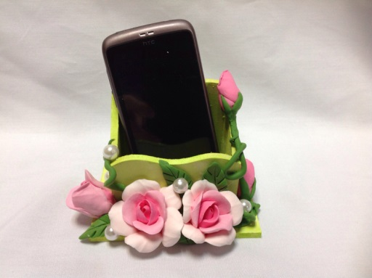 | E mi老師 | 圖書館地下室9:30~11:30 | 補助50元  自費50元
5/3 | 長頸鹿套圈圈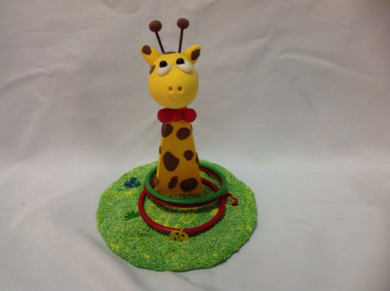 | E mi老師 | 圖書館地下室9:30~11:30 | 補助50元  自費50元
5/24 | 仙人掌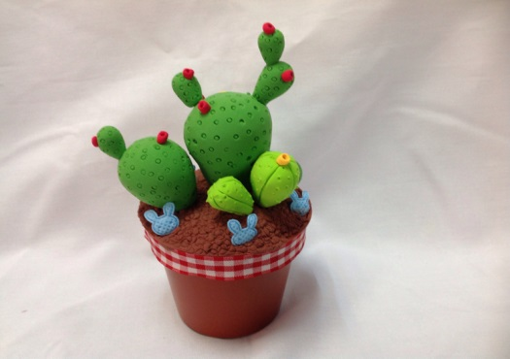 | E mi老師 | 圖書館地下室9:30~11:30 | 補助50元  自費50元
6/7 | 拼貼存錢筒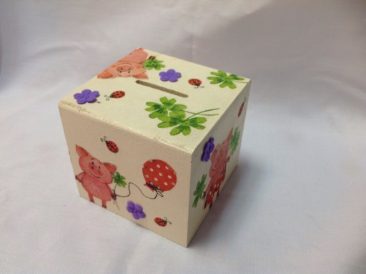 | E mi老師 | 圖書館地下室9:30~11:30 | 補助50元  自費50元
6/21 | 玉米罐筆筒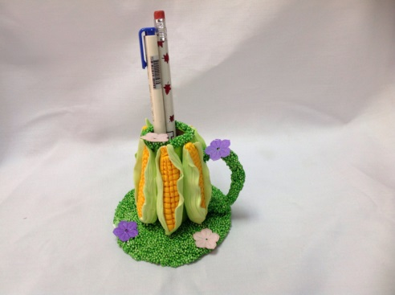 | E mi老師 | 圖書館地下室9:30~11:30 | 補助50元  自費50元
7/5 | 襪子娃娃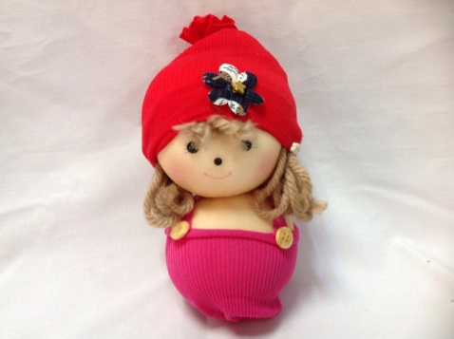 | E mi老師 | 圖書館地下室9:30~11:30 | 補助50元  自費50元
7/19 | 看門狗風鈴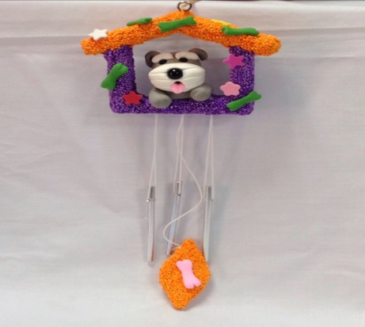 | E mi老師 | 圖書館地下室9:30~11:30 | 補助50元  自費50元
8/2 | 絲瓜絡變身-兔子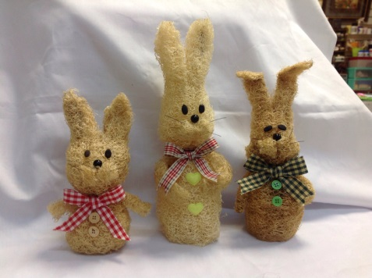 | E mi老師 | 圖書館地下室9:30~11:30 | 補助50元  自費70元
8/16 | 綿羊鬧鐘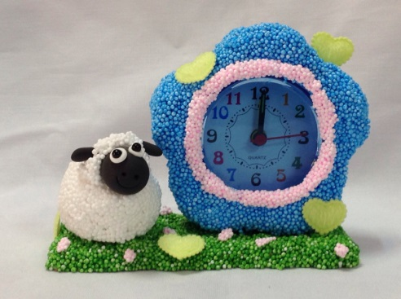 | E mi老師 | 圖書館地下室9:30~11:30 | 補助50元  自費50元
＊4月課程較適合大人參加，其餘課程可採親子參加或小朋友獨立參加，名 額25人，額滿為止。
柳營區圖書館104年推廣活動報名表(圖書館收存) 編號:
學員姓名 |  |  |  | 報名日期
聯絡電話 |  |  | 手機號碼
地址 |  |  |  |  | 電子信箱:
參加項目 |  | 日期 |  |  | 自付額 | 收費人員
復古錢包拼貼 |  | 4/12 9:30~11:30 |  |  | 50
玫瑰花手機座 |  | 4/26 9:30~11:30 |  |  | 50
長頸鹿套圈圈 |  | 5/3 9:30~11:30 |  |  | 50
仙人掌 |  | 5/24 9:30~11:30 |  |  | 50
拼貼存錢筒 |  | 6/7 9:30~11:30 |  |  | 50
玉米罐筆筒 |  | 6/21 9:30~11:30 |  |  | 50
襪子娃娃 |  | 7/5 9:30~11:30 |  |  | 50
看門狗風鈴 |  | 7/19 9:30~11:30 |  |  | 50
絲瓜絡變身－兔子 |  | 8/2 9:30~11:30 |  |  | 70
綿羊鬧鐘 |  | 8/16 9:30~11:30 |  |  | 50
＊每場限制25人，額滿為止，請自行熟記報名日期，不另行通知。

柳營區圖書館104年推廣活動報名表(民眾收存) 編號:
學員姓名 |  |  |  | 報名日期
聯絡電話 |  |  | 手機號碼
地址 |  |  |  |  | 電子信箱:
參加項目 |  | 日期 |  |  | 自付額 | 收費人員
復古錢包拼貼 |  | 4/12 9:30~11:30 |  |  | 50
玫瑰花手機座 |  | 4/26 9:30~11:30 |  |  | 50
長頸鹿套圈圈 |  | 5/3 9:30~11:30 |  |  | 50
仙人掌 |  | 5/24 9:30~11:30 |  |  | 50
拼貼存錢筒 |  | 6/7 9:30~11:30 |  |  | 50
玉米罐筆筒 |  | 6/21 9:30~11:30 |  |  | 50
襪子娃娃 |  | 7/5 9:30~11:30 |  |  | 50
看門狗風鈴 |  | 7/19 9:30~11:30 |  |  | 50
絲瓜絡變身－兔子 |  | 8/2 9:30~11:30 |  |  | 70
綿羊鬧鐘 |  | 8/16 9:30~11:30 |  |  | 50
＊每場限制25人，額滿為止，請自行熟記報名日期，不另行通知。

